Аналитические выражения для расчета проводимости щелевых каналов
Галимов Ф. Ф., Райков А.А., Саликеев С.И., Бурмистров А.В.
Казанский национальный исследовательский технологический университет
e-mail: fayel@bk.ru

Возможность аналитического определения перетеканий газа очень важна на стадии проектирования вакуумных систем и насосов в частности.
В данной работе рассматриваются методы расчета перетекании через щелевые каналы роторного механизма бесконтактных вакуумных насосов типа Рутс, КЗВН и спиральных насосов. В данных насосах течение газа происходит через әелевые каналы, образованные цилиндрическими поверхностями (рис.1).
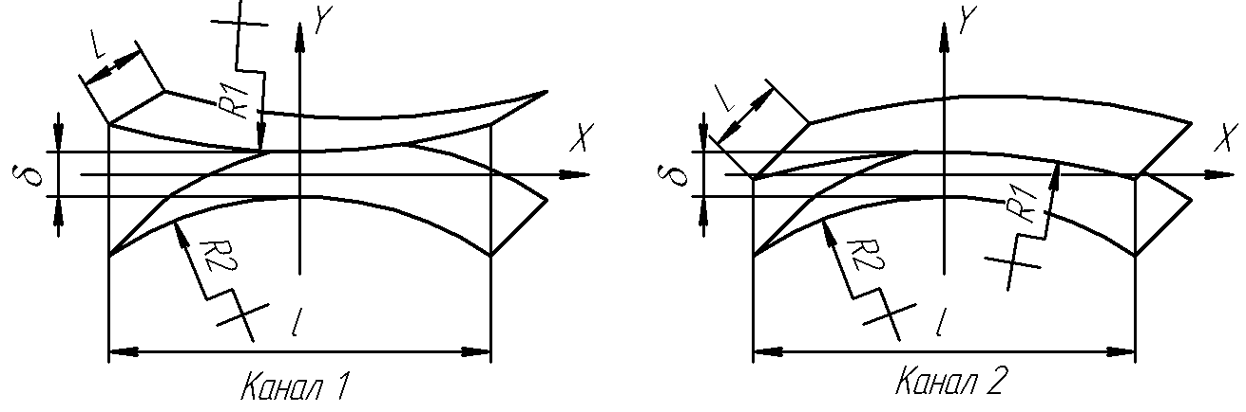
Рис. 1 Основные размеры щелевых каналов

Методы расчёта проводимости для данных каналов, в первую очередь, определяются режимом течения газа. Отметим, что в данной работе рассматривается вязкостный режим течения.
Проводимость канала для малых перепадов давления между выходом и входом вычисляется [1]
$U=\frac{\sqrt{2}δ^{2}L\sqrt{\frac{δ}{R_{2}}±\frac{δ}{R_{1}}}P_{\text{ср}}}{9\text{πη}}$, (1)
где: R₁ – больший радиус канала; R₂ – меньший радиус канала; δ – минимальное расстояние между стенками канала; L – длина канала, в направлении перпендикулярном плоскости сечения; η – коэффициент динамической вязкости, P_{СР} – среднее давление в канале.
Проводимость для произвольного перепада давлений вычисляется находится в виде [2]
$U=\frac{\sqrt{2R_{Г}T_{1}}ξ(1+τ)δL}{9π(1+\sqrt{1+α(1−τ^{2})ξ^{2}})}$, (2)
где R_{Г} – газовая постоянная; τ – отношение давлений между выходом и входом в канал; T – температура; α , ξ – коэффициенты, получаемые аппроксимацией экспериментальных данных или данных численного эксперимента.
Еще один подход, основанный на решении дифференциального уравнения массового расхода, представлен в работе [3]. Массовый расход через плоскую щель в дифференциальной форме записывается выражением
$M=\frac{L h^{3}}{\text{12} R_{Г} T η}P[X] \frac{\text{dP}}{\text{dX}}\left(1−\frac{\text{192}}{π^{5}}\frac{h}{L}\sum_{j=0}^{∞}{\left(\frac{1}{(2j+1)^{5}}\text{tanh}\frac{(2j+1) π L}{2 h}\right)}\right)$, (3)
где Х- координата в направлении течения газа.
Данное дифференциальное уравнение решается численным методом с использованием подхода LSODA в пакете Mathematica. Начальными условиями являются заданный массовый расход через канал и давление на входе (P[-l/2]=P₁) при изменении X в интервале от –l/2 до l/2. В результате решения дифференциального уравнения находится распределение давления в канале P=f₁(X) (рис.2), откуда вычисляется величина давления на выходе P₂=f₁(l/2).
Проводимость канала рассчитывается по формуле.
$U=M\frac{P_{1}−P_{2}}{R_{Г} T}$. (4)

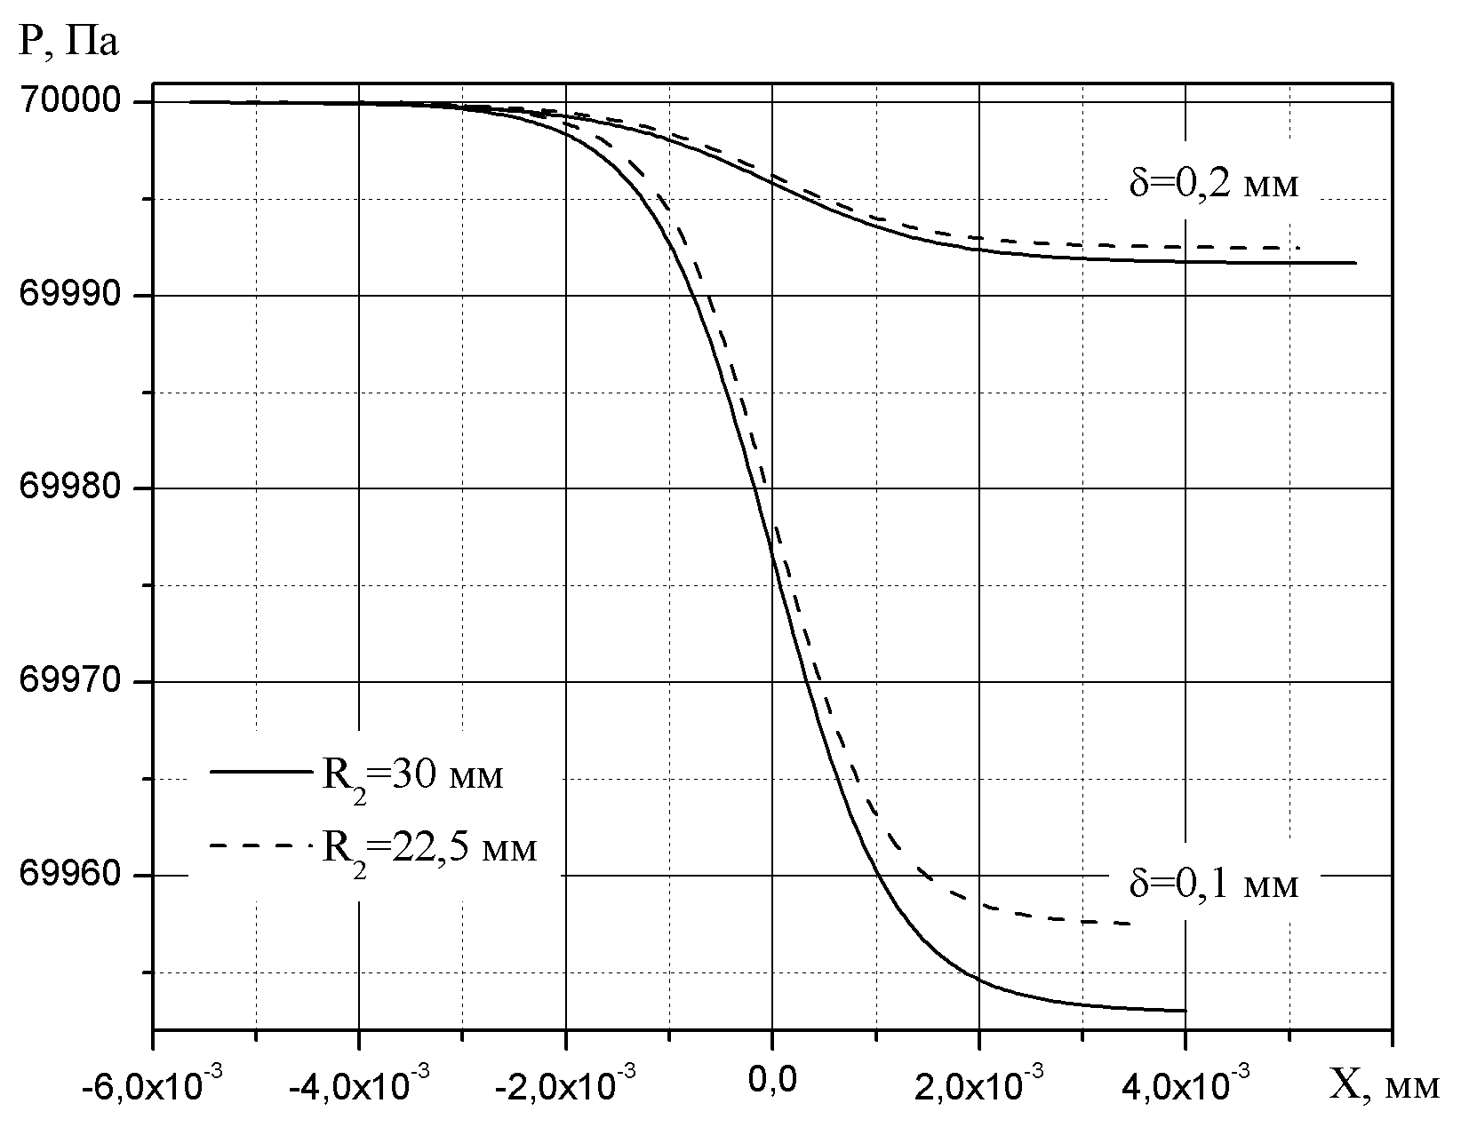
Рис. 2. Распределение давления по длине щели (R₁=60 мм, P₁=70000 Па, L=130 мм)

С использованием выражений (1) - (4) проведен расчёт проводимости каналов 1, 2 при варьировании радиусов, зазора, давления и отношения давлении на входе и выходе из щелевого канала. В сопоставлении с экспериментальными данными, полученными для этих же условий в работе [4], значения проводимости представлены на рис. 3

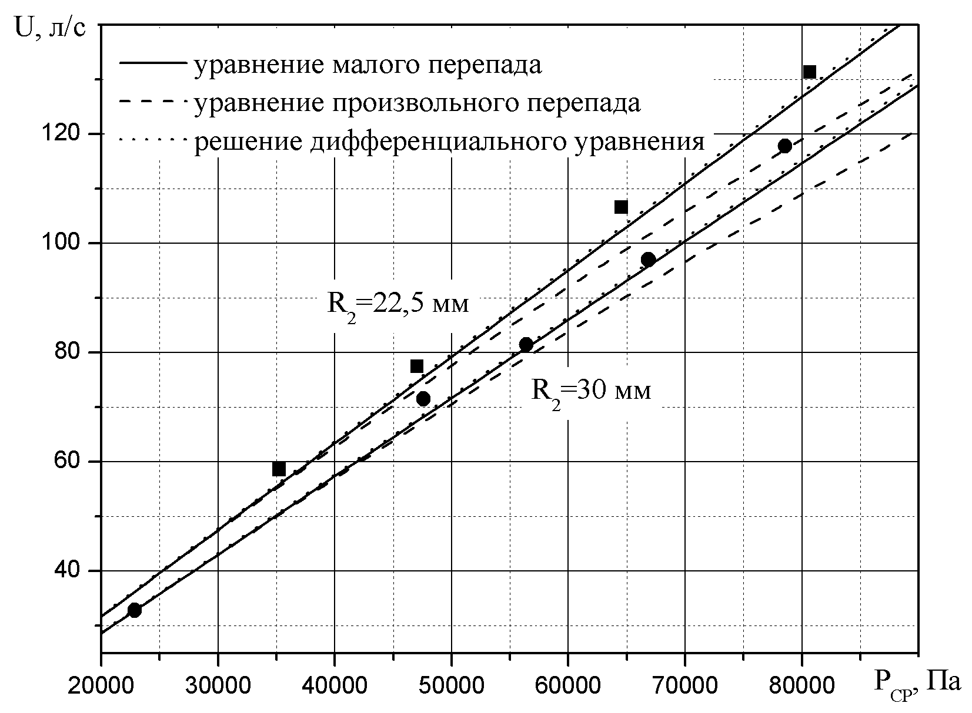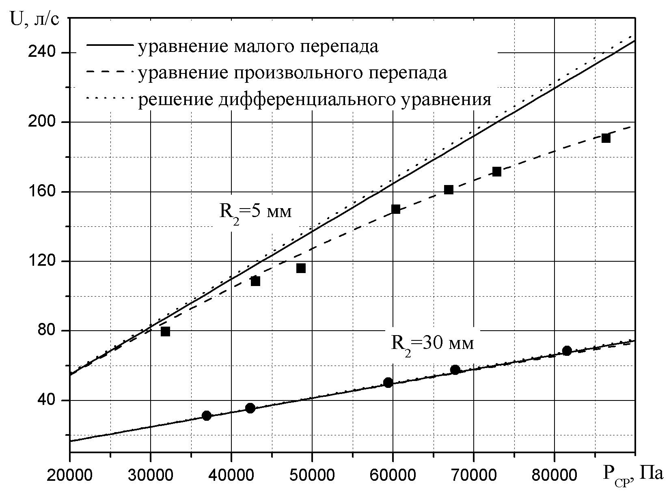
Канал 1 Канал 2
Рис. 3. Графики зависимости проводимости от давления в измерительной камере:
линии – расчет, точки – эксперимент (R₁=60 мм, δ=0,2 мм, L=130 мм)

Средняя относительная погрешность при расчетах по формулам: (1)– 7,2%; (2) – 6,2%. При решении дифференциального уравнения массового расхода (3) средняя погрешность – 7,5%
На основании сравнения экспериментальных и расчетных данных можно сделать вывод о том, что результаты полученные, по формуле (2) имеют наибольшую точность, особенно в области высоких давлений. Величины, рассчитанные по выражению (1), и полученные в результате решения дифференциального уравнения (3) практически совпадают. При этом расчет по выражению (1) более простой, что позволяет рекомендовать его для вычисления проводимости при малых перепадах давлений.

Список использованной литературы:
- Саликеев, С.И. Исследование проводимости щелевых каналов бесконтактных вакуумных насосов в вязкостном режиме течения газа при малых перепадах давления / С.И. Саликеев, А.В. Бурмистров, К.Б. Панфилович, М.Д. Бронштейн // Компрессорная техника и пневматика. – 2005. -№ 2. - С. 13-17
- Саликеев, С.И. Исследование протечек газа через щелевые каналы в вязкостном режиме / Саликеев С.И., А.В. Бурмистров, М.Д. Бронштейн // Компрессорная техника и пневматика. – 2005. № 7. - С. 19-23.
- Бурмистров, А.В. Исследование течения газа в каналах вакуумных насосов и систем / Бурмистров А.В., С.И. Саликеев, К.Б. Панфилович // Известия Вузов. Машиностроение. – 2003. - №8. - С. 19-25.
- Valdes L.-C., Calculating transient flows through ducts of non-constant rectangular shape / Valdes L.-C., R. Theis, B. Barthod, B. Desmet // Vacuum. – 1997. - V. 48. – Р. 839-843.

